Информация Отделения КГБУ «Приморский центр занятости
населения» в городе Спасск - Дальний о работе
с безработными гражданами городского округа Спасск - Дальний
с 03.07.2017 года по 10.07.2017 года
За прошедшую неделю в Отделение КГБУ «Приморский центр занятости населения» в городе Спасск - Дальний обратились в поисках работы 33 человека, проживающие на территории ГО Спасск - Дальний.
Всего с начала 2017 года обратились в поисках работы 1890 человек, проживающие в городе и районе.
На 10 июля 2017 года зарегистрированы 657 безработных гражданина, в том числе по городу – 310 человек. Численность безработных граждан, которым в соответствии с законодательством установлена инвалидность – 28 человек.
Уровень регистрируемой безработицы составляет по городу 1,4% (по сравнению с прошлой неделей уменьшение на 0,1%)
Всего по центру занятости 1,7% (по сравнению с прошлой неделей уменьшение на 0,2%), по Приморскому краю 1,5%.
Экономически активное население по городу составляет 22440 человек.
Наличие вакансий
В банке данных 956 вакансий, из них по городскому округу Спасск - Дальний 349 вакансий (19 единиц для врачей),173 единиц ИРС.
Заявлено 18 вакансий от 10 предприятий по вакансиям: бармен, повар, уборщик территорий, рабочий по комплексному обслуживанию и ремонту зданий, учитель информатики и математики, слесарь по ремонту автомобилей, плотник, сварщик, заместитель главного бухгалтера, бухгалтер, инспектор по охране труда и технике безопасности, системный администратор, инспектор по кадрам, уборщик производственных и служебных помещений.
В информационных залах 1 и 2-го этажей Отделения в информационно-поисковой системе «Консультант» (самостоятельный поиск вакансий) с начала года гражданами были просмотрены 2232 вакансии, в том числе за прошедшую неделю – 48 вакансий.

Трудоустройство
За период 2017 года всего трудоустроен 1221 человек, в том числе по городскому округу 740.
За прошедшую неделю трудоустроены 88 человек.

Общественные работы
С начала 2017 года заключено 43 договора о совместной деятельности по организации общественных работ, согласно которым на временные работы трудоустроено 88 человек в следующие организации: ООО ЦРБ “Профи”, ООО “Тандем”, КГАУ СО “ПЦСОН”, ООО “ДЭСП-Спасск”, ООО “САГА-ДВ”, ООО Фирма “Орбита”, МБОУ СОШ №12, ИП Казанцева З.А, Спасское районное потребительское общество, ООО “Горсвет”, ООО УК “Артель-1”, Спасский почтамт, КГБУЗ “Спасская городская детская поликлиника” по профессиям: бухгалтер, юрист, социальный работник, горничная, машинист (кочегар) котельной, продавец непродовольственных товаров, делопроизводитель, уборщик производственных и служебных помещений, штукатур-маляр, подсобный рабочий, дворник, слесарь-сантехник, мастер, электрик, почтальон.

Трудоустройство испытывающих трудности
С начала 2017 года заключено 14 договоров по трудоустройству граждан, испытывающих трудности в поиске работы со следующими предприятиями городского округа Спасск-Дальний: ООО “Приморский механический завод”, Спасский почтамт ФГУП “Почта России”, МБОУ Детский сад №16 “Алёнка”, МБУ “Хозяйственное управление администрации городского округа Спасск-Дальний”, ООО Консервный завод “Спасский”, МКУ “Административно-хозяйственное многофункциональное управление СМР”, МБОУ Детский сад №17 “Семицветик”, КГБУЗ “Спасская городская детская поликлиника”, ООО УК “Артель-1”. Согласно заключенным договорам трудоустроено 12 человек по профессии: юрисконсульт, почтальон, младший воспитатель, уборщик производственных и служебных помещений, пекарь, электрик, энергетик.

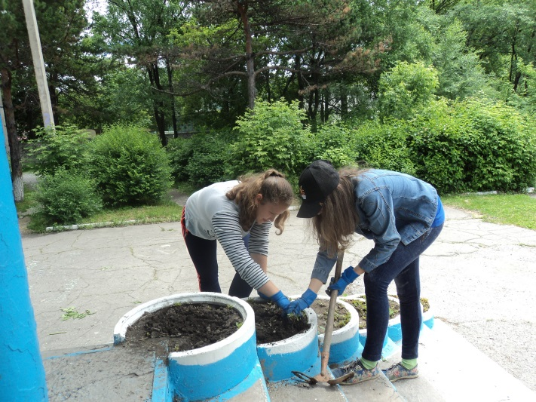
Трудоустройство несовершеннолетних
С начала 2017 года заключено 62 договора на организацию временного трудоустройства несовершеннолетних граждан в возрасте от 14 до 18 лет со следующими организациями: МБОУ СОШ №1,3,4,5,11,12,14,15, МБУ ДО “Дом детского творчества”, МБУ ДО “Созвездие”. Согласно заключенным договорам трудоустроено на временные работы 377 школьников по профессии рабочий по благоустройству населенных пунктов.

Профессиональное обучение
С начала 2017 года направлено на профессиональное обучение и дополнительное профессиональное образование 95 безработных гражданина, жителей городского округа Спасск-Дальний, по профессиям: «Маникюрша (моделирование, конструирование, дизайн искусственных и натуральных ногтей)», «Младший воспитатель», «Электрогазосварщик», «Повар», «Косметик», «Продавец, контролер-кассир», «Машинист экскаватора», «Машинист бульдозера», «Кондитер», «Контролер-кассир», «Делопроизводитель», «Кладовщик», «1С: Бухгалтерия», «Слесарь-сантехник», «Слесарь по ремонту автомобилей», «Слесарь по контрольно-измерительным приборам и автоматике», «Секретарь руководителя», «Моторист (машинист)», «Водитель автомобиля категории «С», «Электромонтер по ремонту и обслуживанию электрооборудования».
Завершили обучение 65 человек.
В рамках реализации Указа Президента РФ от 07.05.2012г. № 606 «О мерах по реализации демографической политики РФ», направлены на профессиональное обучение и дополнительное профессиональное образование 10 женщин, находящихся в отпуске по уходу за ребенком до достижения им возраста трех лет, по заявке работодателей, по профессиям: «Сестринское дело в стоматологии», «Младший воспитатель», «Повар», «Контролер-кассир», «Делопроизводитель», «Руководитель малого и среднего бизнеса», «Секретарь руководителя». Завершила обучение 5 женщин.
В рамках реализации Государственной программы Приморского края «Содействие занятости населения Приморского края на 2013-2020 годы» получили государственную услугу по профессиональному обучению и дополнительному профессиональному образованию 3 незанятых гражданина, которым в соответствии с законодательством Российской Федерации назначена страховая пенсия по старости и которые стремятся возобновить трудовую деятельность, по профессии «Руководитель малого и среднего бизнеса».
Обучение проходит в учебных организациях города Спасска-Дальнего и Спасского муниципального района: КГБ ПОУ «Спасский политехнический
колледж», КГА ПОУ «Спасский педагогический колледж», КГБ ПОУ «Владивостокский базовый медицинский колледж» Спасский филиал, КГБ ПОУ «Спасский индустриально-экономический колледж», а также в учебных организациях города Владивостока: ЧУДО «Школа-студия Валерия», АНООДПО «Учебный центр «Академия Валентина», АО «Учебный центр», ФГБОУ ВПО «Дальрыбвтуз», ЧОУ ДПО «Автошкола Максимум».

Профориентационная работа
Наименование | Всего  (человек) | В том числе жителей города
Получили услуги по профессиональной ориентации, психологической поддержке, социальной адаптации, всего граждан: в том числе профориентация учащейся молодежи, осужденных и других категорий граждан (дни профориентации, лекции, беседы) | 1967 | 1300
Государственные услуги гражданам, относящихся к категории сирот: (профориентация-12; соц. адаптация-4, психологическая поддержка-8) | 24 | 10

Ярмарка вакансий в Отделении КГБУ «Приморский центр занятости населения» в городе Спасск-Дальний
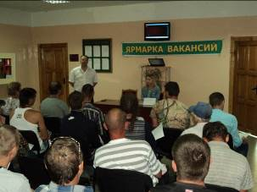

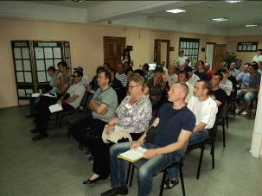

В информационном зале КГБУ «Приморский ЦЗН» в городе Спасск-Дальний 06 июля 2017 года проведена презентация и мини-ярмарка вакансий с представителем ООО «Судостроительный комплекс «Звезда», г. Большой Камень, Приморский край, для граждан, желающих переехать в другую местность для трудоустройства.
Работодатель представил 466 вакансий по инженерно-техническим и рабочим специальностям: инженер-технолог, инженер-конструктор, газорезчик, гибщик судовой, комплектовщик изделий и инструмента, маляр судовой, машинист крана, оператор поста управления, проверщик судовой, рубщик судовой, сборщик корпусов металлических судов, электрогазосварщик, электромонтажник судовой, стропальщик, трубопроводчик судовой, газорезчик. Работодатель произвел видеопрезентацию профессий, ответил на вопросы граждан, провел индивидуальное собеседование с каждым соискателем.
На встречу с работодателем пришли 38 ищущих работу граждан, 21 из них заполнили предложенные работодателем анкеты. Приглашены на повторный отбор и оформление документов для трудоустройства по специальностям «электрогазосварщик» и «стропальщик» 11 человек.

Высвобождение
За прошедшую неделю в отделение КГБУ «ПЦЗН» в городе Спасск-Дальний в поисках работы обратились 5 граждан, высвобожденные с ГУ УПФ РФ по ГО Спасск-Дальний и СМР ПК, МУП «Городской рынок», ПАО «Кислород».
Всего с начала 2017 года в центр занятости населения были предоставлены списки на высвобождение работников по причине сокращения численности или штата работников организации, ликвидации организации от 36 предприятий, учреждений, организаций на 166 человек.
Списки на высвобождение работников от организаций, учреждений, предприятий по городскому округу Спасск - Дальний за текущую неделю поступили
МУП Городской рынок на 5 человек, дата увольнения 31.08.2017г.;
КГБПОУ Спасский индустриально-экономический колледж на 2 человека, дата увольнения 02.09.2017г.

Неформальная занятость
В текущем периоде 2017 года проанкетированы 660 человек, в том числе 250 жителей ГО Спасск - Дальний. Поступили сигналы о фактах неформальной занятости на 69 организаций и индивидуальных предпринимателя, в том числе 42 по ГО Спасск - Дальний.
Трудоустроены совместно с администрациями ГО и СМР в рамках проводимой работы по легализации трудовых отношений 1211 человек.
Работа по выявлению фактов неформальной занятости продолжается.

Привлечение иностранной рабочей силы
С начала года положительное заключение Департамента труда и социального развития Приморского края на привлечение иностранных работников получили следующие предприятия:
- ООО «Форест-Стар» на 42 человека с 31.12.2016г.- 30.12.2017г по специальностям: станочник деревообрабатывающих инструментов.
Получение пособия обманным путем
За период с 01.01.2017 года по 07.07.2017 года выявлены 12 человек, получивших пособие по безработице обманным путем. Сумма незаконно полученного пособия составила: 132 965 рублей 70 копеек.
Незаконно полученное пособие возвратили 12 человек на сумму 3 640 рублей 87 копеек.
С начало года направлено в МО МВД России «Спасский» 10 сообщений.

Начальник отделения Л.И.Шпанко

